＜保育所・幼稚園・認定こども園＞

スマートフォンの使用
スマートフォンは、とても便利な道具です。
お子様のためにも、上手に利用したいですね。

スマートフォンの使い方について、
もう一度、みつめなおしてみませんか？

大人が子供のお手本となる使い方ができたら、すばらしいですね。
大人のための情報モラル・マナーチェック
- スマートフォンを操作するより、子供との会話を大切にしている。
- 食事の支度中等、スマートフォン等で遊ばせることが習慣化していない。
- 子供と一緒の外出時に、歩きスマホ・ながら操作をしていない。
- 子供のスマートフォン等の１日の利用時間をきめている。
- 就寝前には利用を控えるなど、「夜ふかし」や「寝不足」にならないように注意している。
- スマートフォン等の利用時には、できるだけ親子で⼀緒に見たり、遊んだりしながら会話をし、子供の理解について気を配っている。
- 自身の個人情報や子供の写真・動画等を、ブログやSNSに載せていない。
- 子供が使うデジタル機器には、安全な設定を施している。

千葉県マスコットキャラクター
チーバくん
幼い子をもつ保護者のよくある心配

〈健康や発達に影響がでてこないかが心配〉
発達途中にある子供がデジタル機器を使うことによる直接の影響は、まだよくわかっていません。しかし、寝る前の使用は興奮状態になることで、良質な睡眠を妨げるとも言われています。絵本、ぬり絵、ブロック・パズルなど、より安全性の高いもので遊ばせ、スマートフォン等はやむをえないときに使うものと考えましょう。

〈コミュニケーション力の欠如や依存が心配〉
スマートフォンやゲームばかりしていると、コミュニケーション力が育たないのではないか、そのうち依存症になるのではないか、という不安を感じている保護者も少なくないようです。一緒に遊ぶ・学ぶ、楽しく会話をするなど、日々の生活での小さな積み重ねが将来役に立つと考え、工夫してみましょう。家族のコミュニケーションが楽しければ、スマートフォンやゲームに向かう時間が自然と減り、依存予防にもつながります。

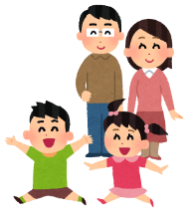

〈うっかり課金や、不適切な情報を見てしまうことへの心配〉
よくわからないまま課金を繰り返してしまい、高額請求が届いてから判明するトラブルも、低年齢化しています。貸し与える機器については、課金の度にパスワード入力が必要な設定にすること、パスワードを子供に見せない・教えないこと、この二つを守ることで防ぎましょう。

フィルタリングの活用は、別資料に掲載してあります。

＜おすすめ：インターネットトラブル事例集＞
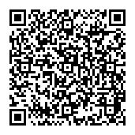
＜参考資料一覧＞ コード→
・「インターネットトラブル事例集」（総務省）http://www.soumu.go.jp/main_sosiki/joho_tsusin/kyouiku_joho-ka/jireishu.html
・「考えよう！子育てと子供の成長とデジタル機器」（安心ネットづくり促進協議会）https://www.good-net.jp/
・「未就学児の情報機器利用」（子どもたちのインターネット利用について考える研究会）https://www.child-safenet.jp/

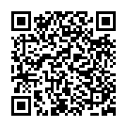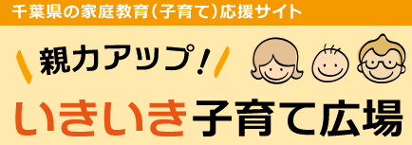
生活習慣、学習習慣など、家庭で直面する問題への知識と手立てを学べるサイトはこちらから
千葉 親力
検 索

https://www.skplaza.pref.chiba.lg.jp/ikiiki

